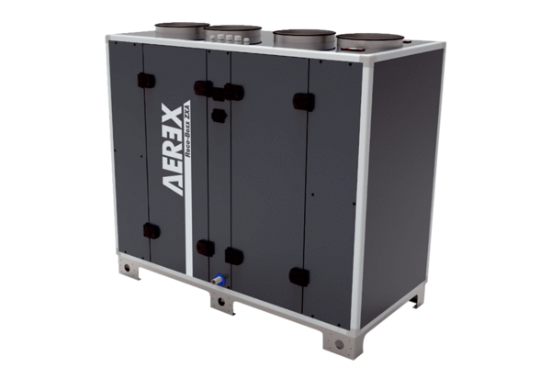Luft-Luft Wärmerückgewinnungs-Zentralgerät Reco-Boxx 1900 ZXA-L / EV / ENVerpackungseinheit: 1 StückSortiment: 19
Artikelnummer: 0040.1309Hersteller: AEREX

